**24 октября, четверг**

***Утренняя гимнастика***

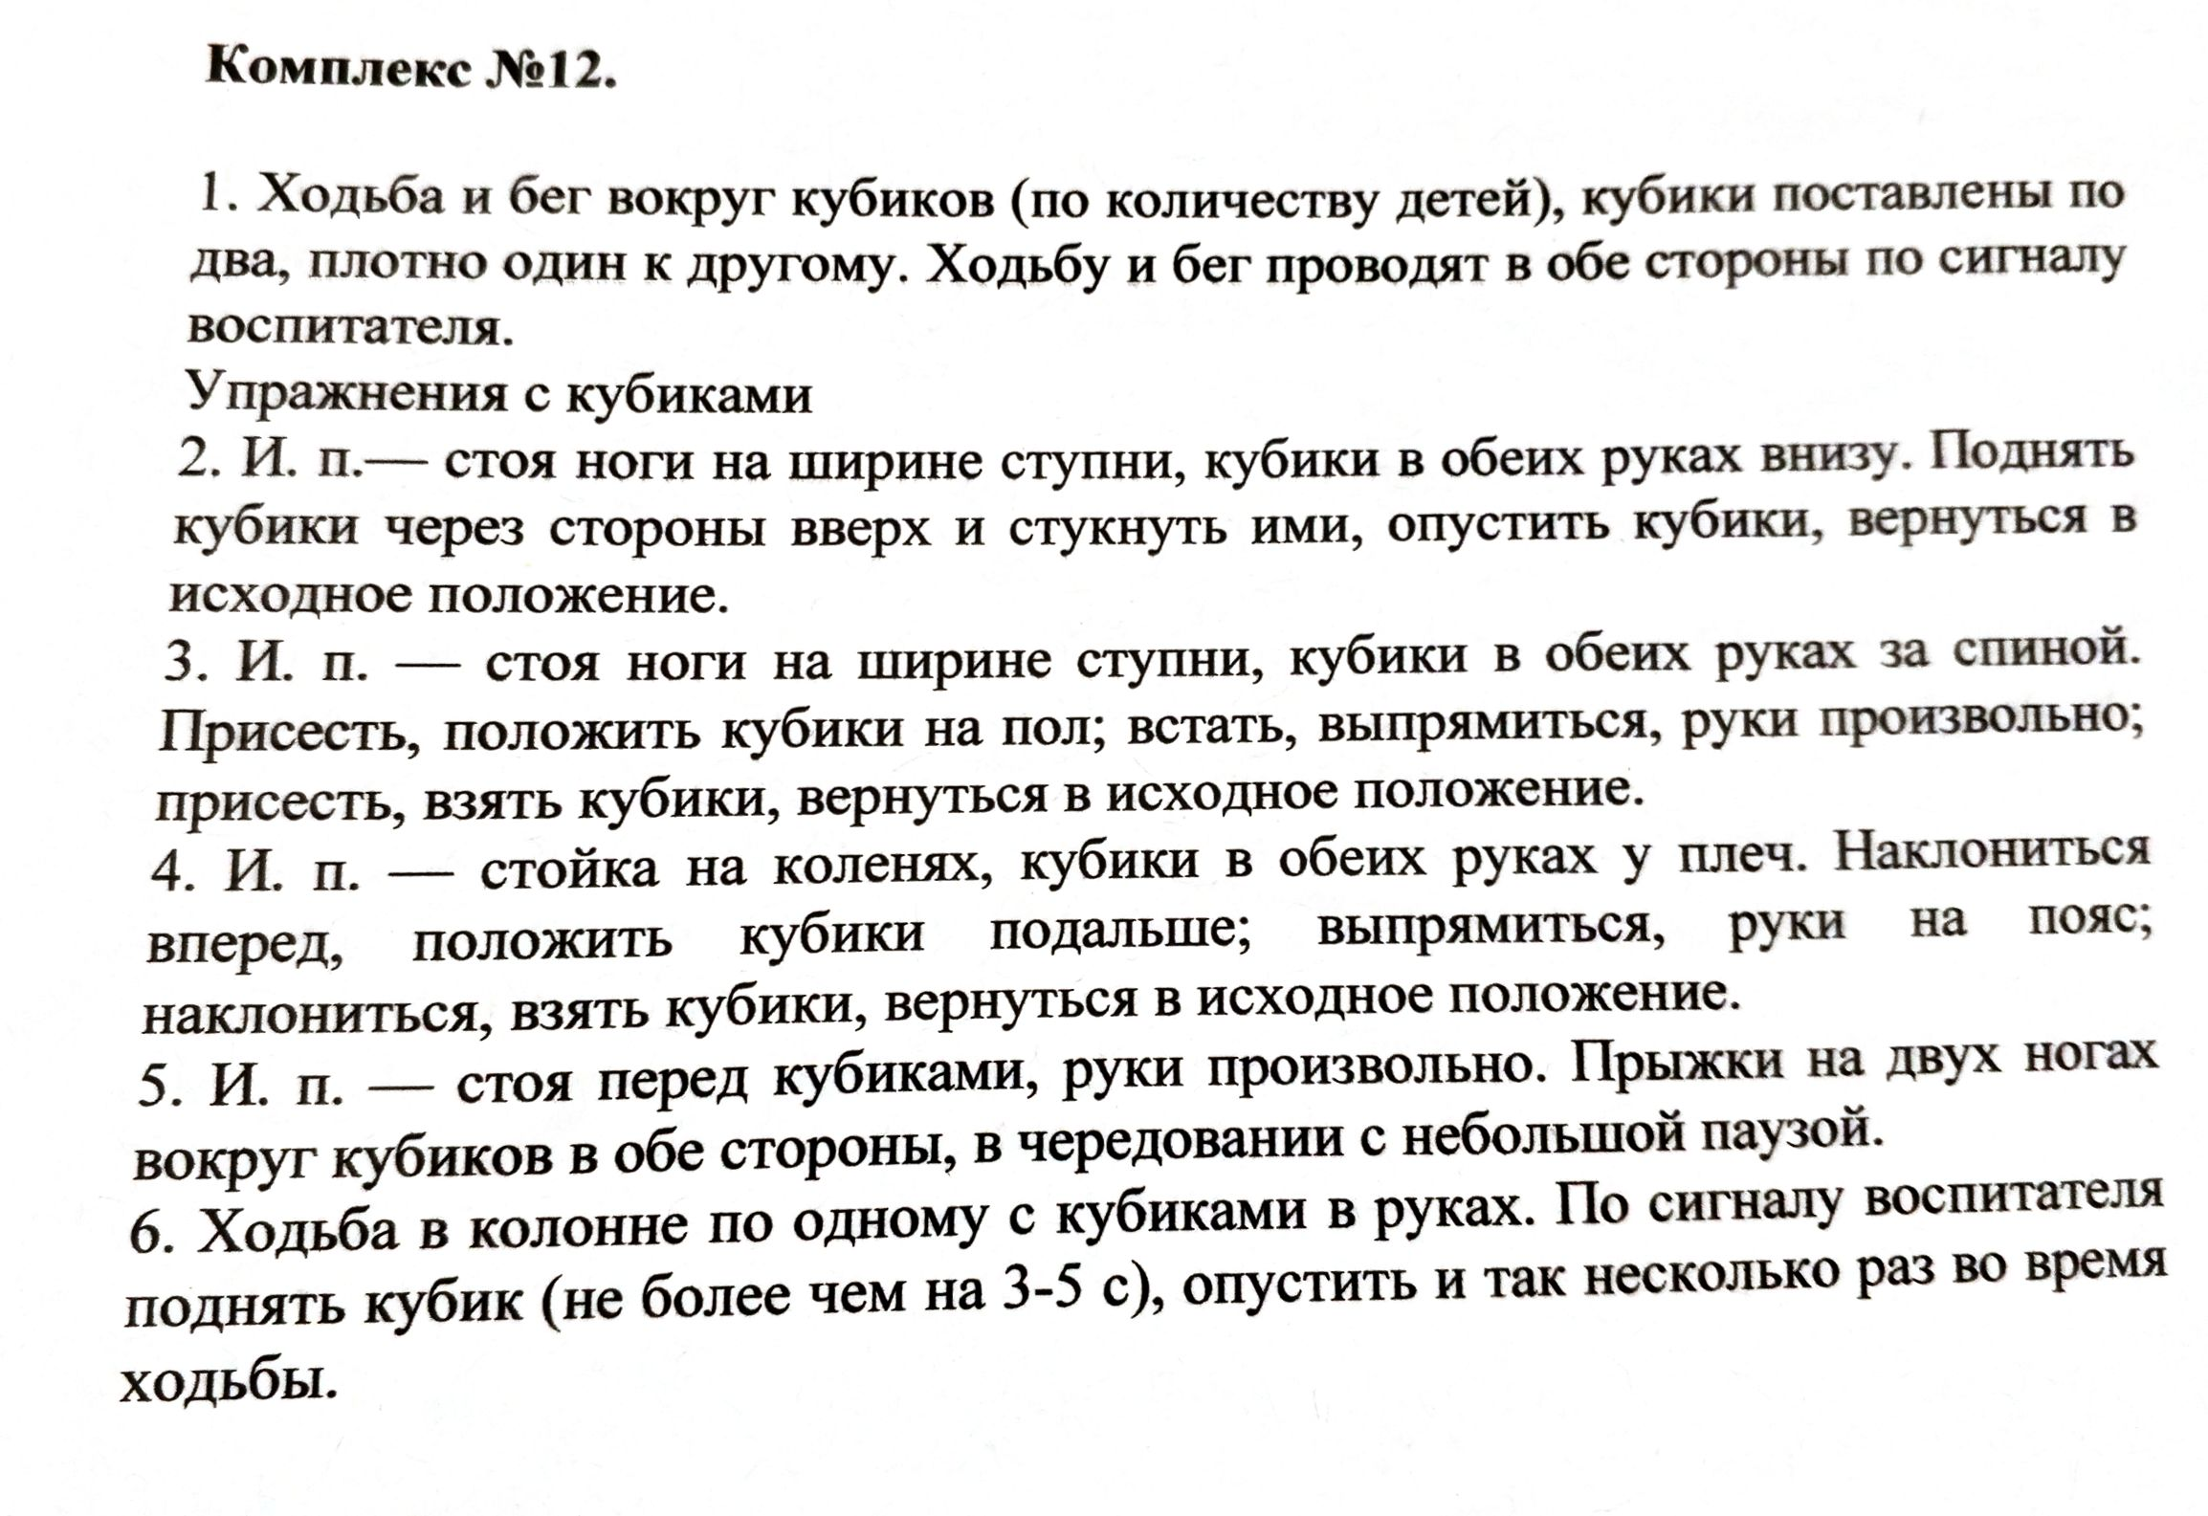

***Пальчиковая игра***

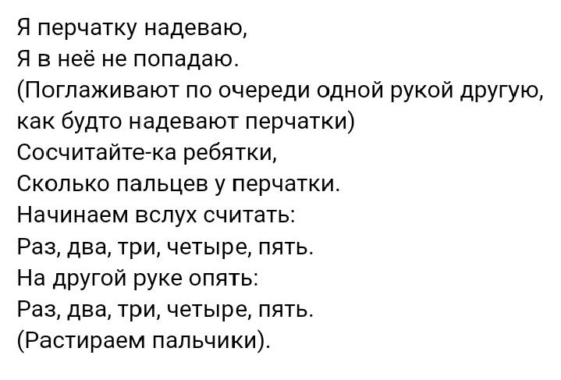

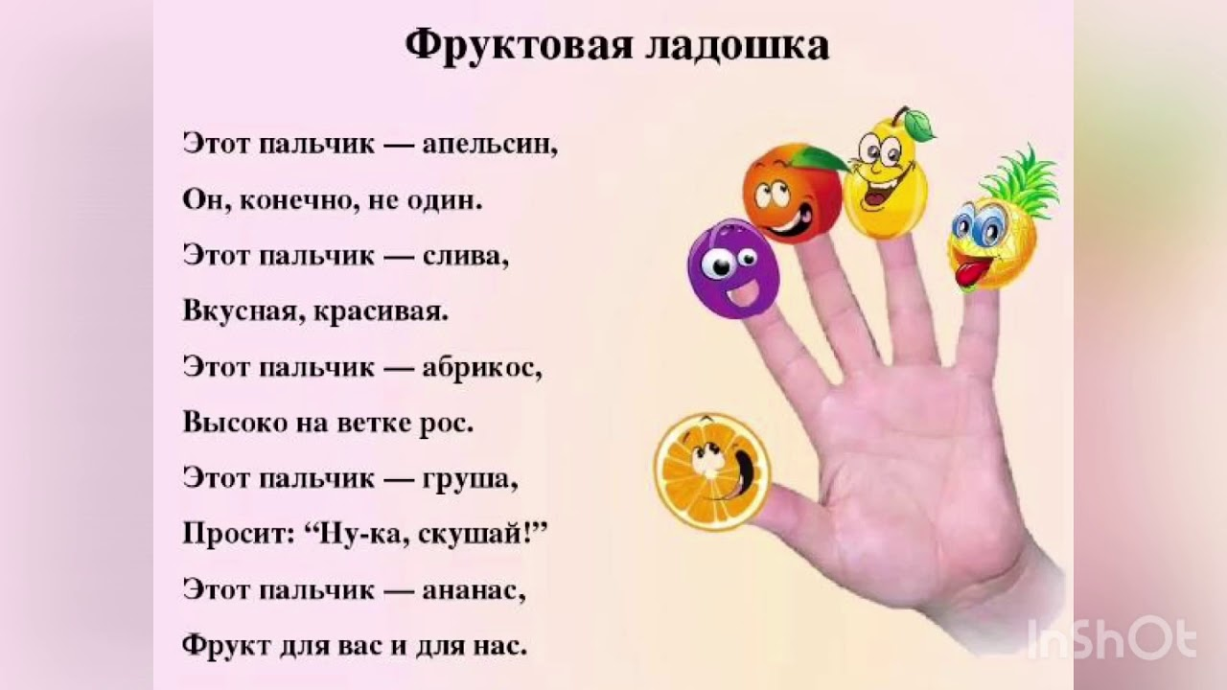

***Подвижная игра***

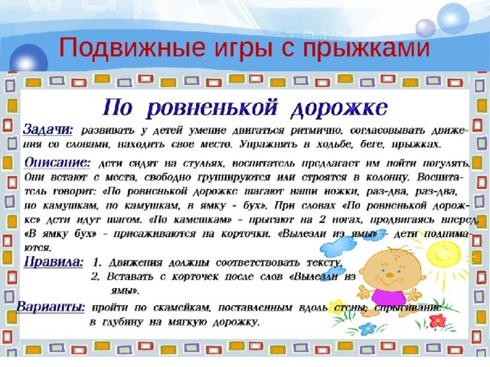

**НОД Рисование «Осенний листочек»**

**Цель:** расширять представления детей об осенних явлениях в природе через художественное творчество.

**Задачи:**

1. Образовательная – продолжать знакомить детей с цветами: желтый, красный, зеленый, учить называть цвета, закреплять умение делать мазки кистью.
2. Развивающая – развивать мелкую моторику рук, развивать речь детей.
3. Воспитательная – воспитывать аккуратность при пользовании гуашью, желание работать рядом, не мешая друг другу, воспитывать любовь к природе.

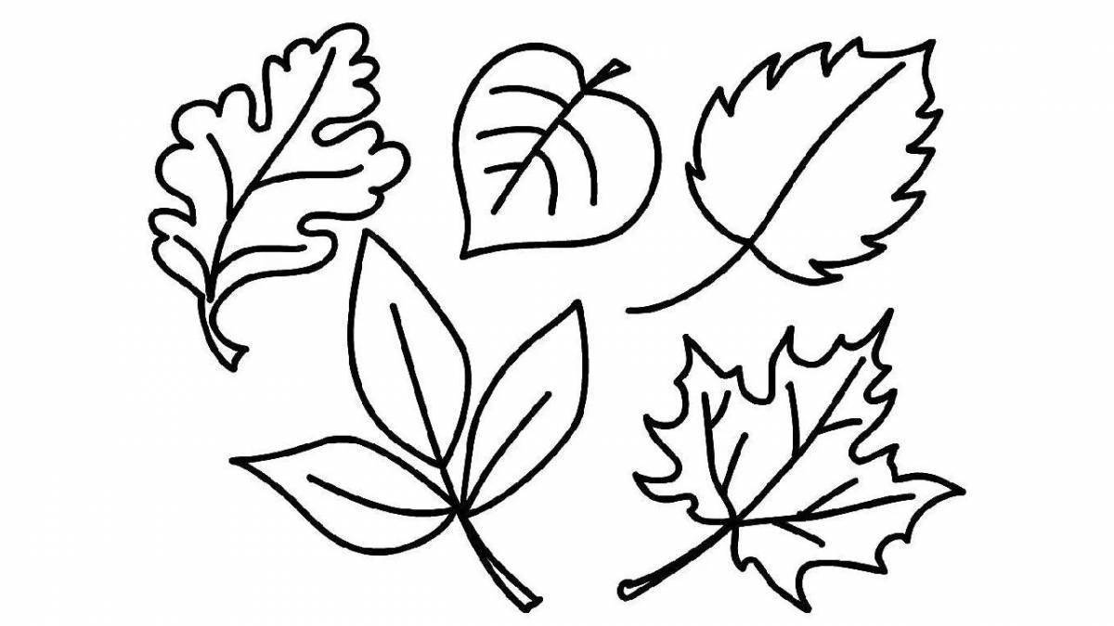

**Листочек можно нарисовать самостоятельно.**